股票市场运行周报（20130520-20130524）
交银施罗德量化投资部
本周上证综指上涨0.25%，深证成指上涨0.63%，中小板指数上涨3.63%，本周沪深两市成交量明显放大，共成交12,095.17亿元。从行业表现来看，涨幅最大的行业为日用化学品、信息技术、军工，涨幅分别为6.40%、6.09%、5.62%；从行业换手率来看，信息技术换手率最大，换手率达18.52%；从风格特征来看，大多数风格指数上涨，其中微利股指数涨幅最大，上涨3.32%，低市盈率指数跌幅最大，跌幅为0.32%。

表1:指数表现 表2:市场总体指标
指数名称 | 区间  收益率 | 成交金额（亿元） |  | 市场总体指标 | 数值
上证综指 | 0.25% | 5,602.3 |  | A股总市值（亿元） | 282,470.18
上证180 | ( 0.25%) | 2,546.9 |  | A股流通市值（亿元） | 193,064.17
上证50 | ( 0.80%) | 1,105.7 |  | A股市盈率（最新年报，剔除负值） | 13.22
沪深300 | 0.20% | 3,923.1 |  | A股市盈率（递推12个月，剔除负值） | 12.71
深证成指 | 0.63% | 674.9 |  | A股市净率（最新年报，剔除负值） | 1.80
深证100P | 1.62% | 1,378.0 |  | A股市净率（最新报告期，剔除负值） | 1.73
申万中小板 | 3.63% | 2,876.1 |  | A股加权平均股价 | 7.23
申万基金重仓 | 0.88% | 6,835.9 |  | 两市A股成交金额(亿元) | 12,095.17

表3:行业表现
指数 | 区间收益率 | 区间换手率 |  | 指数 | 区间收益率 | 区间换手率
日用化学品 | 6.40% | 14.30% |  | 交运设备(除军工) | 1.12% | 6.90%
信息技术 | 6.09% | 18.52% |  | 有色金属 | 1.10% | 5.11%
军工 | 5.62% | 8.64% |  | 房地产 | 1.08% | 7.16%
电气设备 | 5.08% | 10.50% |  | 餐饮旅游 | 0.77% | 6.43%
通信传媒 | 3.75% | 11.83% |  | 交通运输 | 0.76% | 2.20%
零售 | 2.83% | 7.73% |  | 建筑建材 | 0.75% | 4.91%
农业与牧渔业 | 2.61% | 10.62% |  | 钢铁 | 0.69% | 2.08%
综合 | 2.21% | 11.36% |  | 造纸林业 | (0.05%) | 8.16%
化工 | 2.08% | 8.94% |  | 医药生物 | (0.18%) | 10.45%
机械 | 2.07% | 7.86% |  | 金融 | (0.27%) | 1.25%
食品饮料 | 1.81% | 7.37% |  | 石油天然气 | (0.54%) | 0.29%
家用电器 | 1.64% | 8.83% |  | 煤炭 | (1.72%) | 3.68%
纺织服装 | 1.50% | 7.85% |  | 电力 | (3.43%) | 4.00%
贸易 | 1.31% | 6.68%

[图1：风格特征]
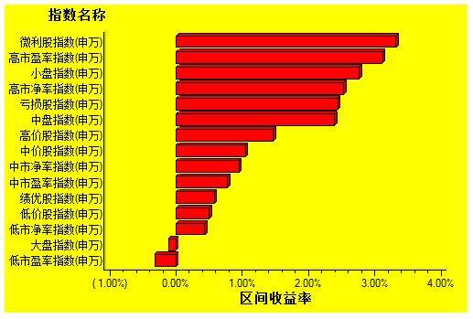
数据来源：万得资讯、交银施罗德基金 日期区间：20130520-20130524

